**江苏省仪征中学2024-2025学年度第一学期高一政治导学案**

**第三课 只有中国特色社会主义才能发展中国**

**3.1 伟大的改革开放**

研制人：解晓玲 审核人： 曹淑莹

班级： 姓名： 学号： 授课时间：

**【课标要求】**

|  |  |
| --- | --- |
| **内容要求** | **教学提示** |
| 论证中国特色社会主义是当代中国发展的根本方向，坚定坚持和发展中国特色社会主义的自信。 | 探究只有中国特色社会主义才能发展中国的道理。讲述党的十一届三中全会实现历史性转折的意义，理解中国特色社会主义是党和人民在革命、建设时期付出各种代价，经过接力探索，在改革开放新时期开创的，开创中国特色社会主义从根本上改变了中国人民和中华民族的前途命运，不可逆转地开启了中华民族走向伟大复兴的征程。 |

**【导学】**

**一、学科素养目标**

1.政治认同：结合改革开放的进程使学生认识到改革开放的重要性和党的决策的正确性，坚定对中国共产党和改革开放的信心。

2.科学精神：结合改革开放以来中国取得的巨大成就，理解改革开放的伟大历史意义，运用历史唯物主义的基本观点和方法，明确只有中国特色社会主义才能发展中国，弘扬科学精神。

3.公共参与：坚定理想信念，志存高远，脚踏实地，勇做时代的弄潮儿，在实现中国梦的生动实践中放飞青春梦想，在为人民利益的不懈奋斗中书写人生华章。

**二、基础知识**

**（一）改革开放的进程**

**1.确立**

（1）时间：1978年12月召开的党的十一届三中全会。

（2）意义：重新确立了马克思主义的思想路线、政治路线和组织路线，确定把党和国家工作的重点转移到社会主义现代化建设上来，做出实行改革开放的重大决策，实现了中国人民共和国成立以来党的历史上具有深远意义的伟大转折，开启了改革开放和社会主义现代化建设新时期。

注：①马克思主义的思想路线是坚持实事求是；②马克思主义的政治路线是以经济建设为中心的路线；③马克思主义的组织路线要求健全社会主义民主和加强社会主义法制的任务。

**2.发展（三个阶段）**

（1）起步阶段（注意两个大脉络：对内改革、对外开放）

①党的十一届三中全会后，农村改革率先突破，家庭联产承包责任制得以推行，乡镇企业迅速发展。1984年，党的十二届三中全会，标志着中国改革重点从农村转向城市，企业改革迈出重要步伐。

②1980年，设立深圳、珠海、汕头、厦门四个经济特区。

③1984年，开放大连、青岛等14个沿海港口城市。1988年，设立海南省，建立海南经济特区。1990年，开发开放上海浦东。1992年，开放5个沿长江城市17个内陆省会城市，同时开放了一系列沿边城市。我国全方位、多层次、宽领域的对外开放格局基本形成。

（2）新阶段：

A.标志：1992年邓小平南方谈话和党的十四大明确建立社会主义市场经济体制目标。

B.表现：①1993年党的十四届三中全会就建立社会主义市场经济体制进行部署。

②2001年中国成功加入世界贸易组织。标志着我国对外开放进入了一个新的阶段。

③2003年党的十六届三中全会围绕完善社会主义市场经济体制进行了部署。

（3）全面深化阶段

①2012年召开的党的十八大提出了全面建成小康社会和全面深化改革开放的目标。

②党的十八大以来，改革开放向纵深推进，推动经济社会发展取得历史性伟大成就。各领域基础性制度框架基本建立，新一轮党和国家机构改革全面完成，中国特色社会主义制度更加成熟更加定型，国家治理体系和治理能力现代化水平明显提高；实行更加积极主动的开放战略，构建面向全球的高标准自由贸易区网络，加快推进自由贸易试验区、海南自由贸易港建设，共建“一带一路”成为深受欢迎的国际公共产品和国际合作平台，形成更大范围、更宽领域、更深层次对外开放格局。

**（二）改革开放的意义**

**1.改革开放的意义**

（1）四个面貌、三个飞跃：改革开放极大改变了中国的面貌、中华民族的面貌、中国人民的面貌、中国共产党的面貌。实现飞跃：中华民族迎来了从站起来到富起来、强起来的伟大飞跃，中国特色社会主义迎来了从创立、完善到发展的伟大飞跃，中国人民迎来了从温饱不足到小康富裕的伟大飞跃。中华民族正以崭新的姿态屹立于世界的东方。

（2）重要法宝、必由之路、关键一招：改革开放是党和人民大踏步赶上时代的重要法宝，是坚持和发展中国特色社会主义的必由之路，是决定当代中国命运的关键一招，也是决定实现“两个100年”奋斗目标、实现中华民族伟大复兴的关键一招。

**2.改革开放永无止境**

实践发展永无止境，解放思想永无止境，改革开放永无止境。停顿和倒退没有出路。改革开放是中国的基本国策。当今世界是开放的世界，开放带来进步，封闭必然落后。改革开放只有进行时，没有完成时。

**三、重点难点**

**1.开放的进程**

|  |  |  |
| --- | --- | --- |
| 时间 | 事件 | 意义 |
| ①1980年 | 深圳、珠海、汕头、厦门四个经济特区设立 |  |
| ②1984年 | 开放了大连、青岛等十四个沿海港口城市 |  |
| ③1988年 | 设立海南省，建立海南经济特区 |  |
| ④1990年 | 开发开放上海浦东 |  |
| ⑤1992年 | 开放沿长江5个城市17个内陆省会城市，同时开放一系列沿边城市 | 我国全方位、多层次、宽领域的格局基本形成 |
| ⑥2001年 | 成功加入世界贸易组织 | 标志着我国对外开放进入了一个新的阶段 |

**2.改革的进程**

|  |  |  |  |
| --- | --- | --- | --- |
| **时 间** | **会 议** | **内 容** | **意 义** |
| ①1978年 | 党的十一届三中  全会 | 重新确立了马克思主义的思想路线、政治路线和组织路线，确定把党和国家工作的重点转移到社会主义现代化建设上来，作出实行改革开放的重大决策 | 实现了中华人民共和国成立以来党的历史上具有深远意义的伟大转折，开启了改革开放和社会主义现代化建设新时期 |
| ②1984年 | 党的十二届三中全 | 经济体制改革 | 标志着中国改革重点从农村转向城市，企业改革迈出重要步伐 |
| ③1992年 | 党的  十四大 | 明确建立社会主义市场经济体制目标 | 以1992年邓小平南方谈话和党的十四大明确建立社会主义市场经济体制目标为标志，改革开放和社会主义现代化建设进入一个新的阶段 |
| ④1993年 | 十四届三中全会 | 就建立社会主义市场经济体制进行部署 | 改革重点围绕社会主义市场经济体制的建立和完善展开 |
| ⑤2003年 | 十六届三中全会 | 围绕和完善社会主义市场经济体制进行了部署 | 完善社会主义市场经济体制 |
| ⑥2012年 | 党的  十八大 | 提出全面建成小康社会和全面深化改革开放的目标 |  |
| ⑦2012年以来 | 党的十八大以来 | 改革开放向纵深推进，推动经济社会发展取得历史性伟大成就 | 各领域基础性制度框架基本建立，新一轮党和国家机构改革全面完成，中国特色社会主义制度更加成熟更加定型，国家治理体系和治理能力现代化水平明显提高；形成更大范围、更宽领域、更深层次对外开放格局 |

**3.如何理解改革永无止境（改革开放的意义）**

①改革开放是关键一招

实践充分证明，改革开放是党和人民大踏步赶上时代的重要法宝，是坚持和发展中国特色社会主义的必由之路，是决定当代中国命运的关键一招，也是决定实现“两个一百年”奋斗目标、实现中华民族伟大复兴的关键一招。

②改革开放没有完成时

实践发展永无止境，解放思想永无止境，改革开放永无止境，停顿和倒退没有出路。

对外开放是中国的基本国策。当今世界是开放的世界，开放带来进步，封闭必然落后。改革开放只有进行时，没有完成时。

**【导思】**

**一、例题探究**

1.阅读材料，回答问题。

材料一  为深入学习贯彻习近平总书记在党史学习教育动员大会上的重要讲话精神，贯彻落实“知史爱党·知史爱国”学习展示活动要求，某同学收集相关资料整理了一份时政笔记提纲。

|  |
| --- |
| 近代以来，有五声炮响影响和改变着中国历史进程和中华民族命运。回顾这五大事件，可以使我们更好领会总书记提出的中国共产党为什么“能”、马克思主义为什么“行”、中国特色社会主义为什么“好”三问的深刻内涵。第一声炮响：  鸦片战争——三千年未有之大变局。这声炮响标志着中国近代史的开端。  第二声炮响：  十月革命——中国革命面貌焕然一新。这声炮响_______________________。  第三声炮响：  开国大典——民族复兴的政治前提。这声炮响向世界宣告中国人民站起来了。  第四声炮响：  十一届三中全会——作出历史性决策的伟大会议。这声炮响____________。  第五声炮响：  建党百年——向着第二个百年奋斗目标奋进。这声炮响开启了民族复兴的新征程。 |

**（1）结合《中国特色社会主义》相关知识，帮助该同学完成时政笔记提纲。**

材料二  在查阅到一份习近平在广东考察时的资料时，该同学在部分内容上划线并提出问题：

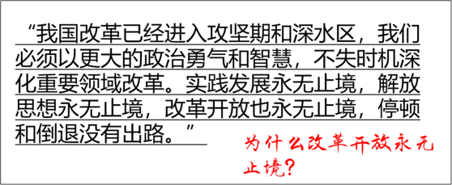

**（2）结合材料二，依据所学知识对此问题给出解答**。

**二、知识体系构建**

**【导练】**

1.浦东初步建立了外向型、多功能、现代化新城区框架，已成为“中国改革开放的窗口”和“上海现代化建设的缩影”，成为中国的一大奇迹。这一“奇迹”的出现反映的根本问题是（   ）

A.中国全方位对外开放新格局的形成 B.社会主义市场经济体制的建立

C.改革开放极大地解放了社会生产力 D.浦东成为中国改革开放的窗口

2.小岗破冰，深圳兴涛，浦东逐浪，雄安扬波……沿着历史发展的脉络溯源追流，就能看清当代中国改革开放从哪里来、到哪里去。以下符合改革进程实际的是（   ）

A.党的十二届三中全会召开标志着中国改革重点从农村转向城市

B.邓小平南方谈话开启了改革开放和社会主义现代化建设新时期

C.党的十四大明确建立社会主义市场经济体制的目标并进行部署

D.中国成功加入世界贸易组织标志着对外开放进入了一个新阶段

3.我国的社会主义改造是从1952年过渡时期总路线提出后全面展开的，而社会主义改革则是从1978年党的十一届三中全会开始的，两者相同点在于是（  ）

①对旧生产关系的根本改变，奠定了中国进步和发展的基础

②在社会主义基本制度基础上，改变与生产力发展不适应的环节

③为了解放生产力，发展生产力

④中国共产党领导中国人民伟大历史进程中的大胆探索

A.①② B.②③ C.①④ D.③④

4.改革开放40多年来，中国科技创新发展速度举世瞩目：“复兴号”领跑世界，开启中国高铁新时速；C919成功首飞，国产大型客机实现“零的突破”。这从一个侧面证明了改革开放（  ）

①是决定当代中国命运的关键抉择

②完成了中华民族有史以来最为广泛而深刻的变革

③是坚持和发展中国特色社会主义的必由之路

④是我国的立国之本，只有进行时，没有完成时

A.①② B.①③ C.②④ D.③④

5.某校高一年级政治学科组正在组织学生开展一项研究性学习活动，在老师的指导下，某班同学搜集了如下图片资料。据此推断，此项研究性学习活动的主题应该是（  ）

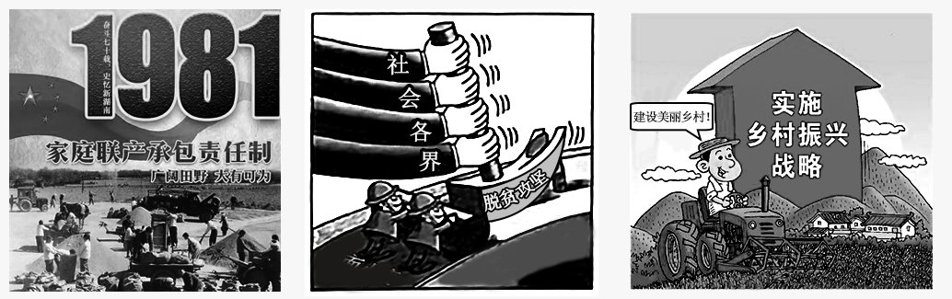

A.社会主义制度的确立和完善 B.全面对外开放格局的形成和拓宽

C.市场经济体制的建立和完善 D.我国农村改革发展的探索与推进

6.某校高一学生准备以“伟大的改革开放”为主题拍摄微视频，按照事件发生的先后顺序，下列排序合理的是（  ）

①决定开发开放上海浦东 ②《中华人民共和国海南自由贸易港法》的通过

③中国加入世界贸易组织 ④一带一路”构想的提出

A.①→③→④→② B.①→④→③→② C.④→①→②→③ D.③→①→②→④

**【导悟】写下这节课的所得和依旧存在的疑惑**

|  |
| --- |
|  |